苏州大学实验报告
院、系 | 计算机学院 |  | 年级专业 |  | 23软件工程 |  | 姓名 | 朱金涛 | 学号 | 2327406014
课程名称 |  | 计算机组成及系统结构课程实践 |  |  |  |  |  |  | 成绩
指导教师 |  | 屈蕴茜 |  | 同组实验者 |  | 无 |  | 实验日期 | 2025年5月9日

实 验 名 称 | 微控器

- 实验目的
掌握微程序控制器的组成原理
- 实验设备
PC机一台，TD-CMX实验系统一套，排线若干
- 实验内容
微程序的编制、写入，观察微程序的运行过程。基于数据通路图，掌握微程序控制器的工作原理。
- 实验原理
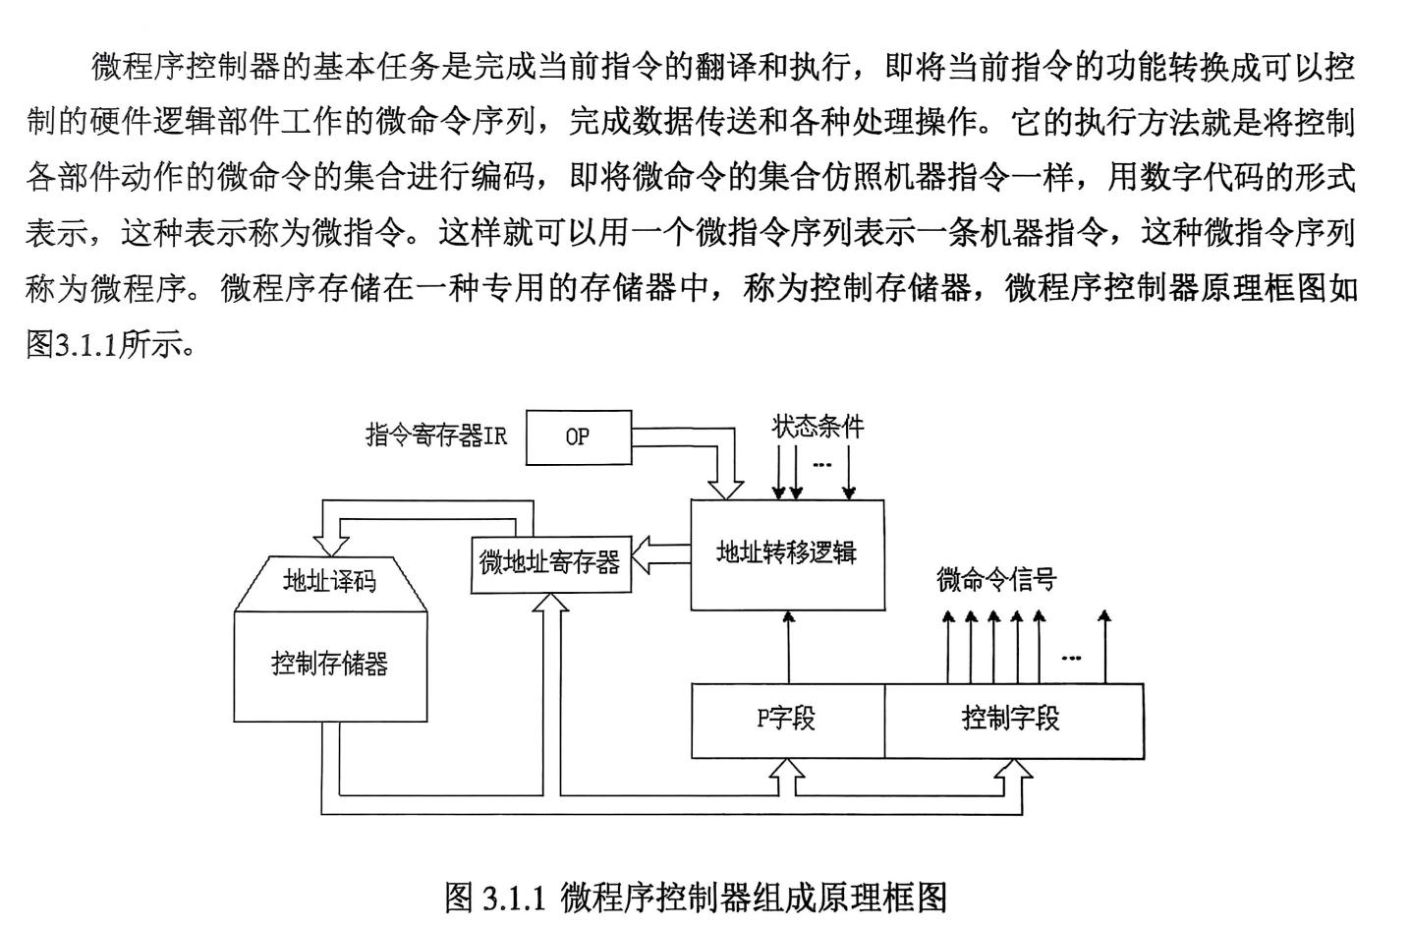
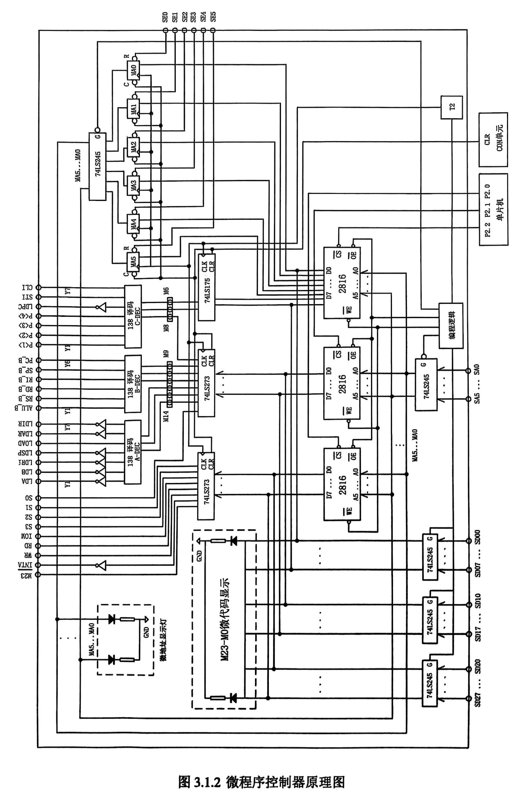
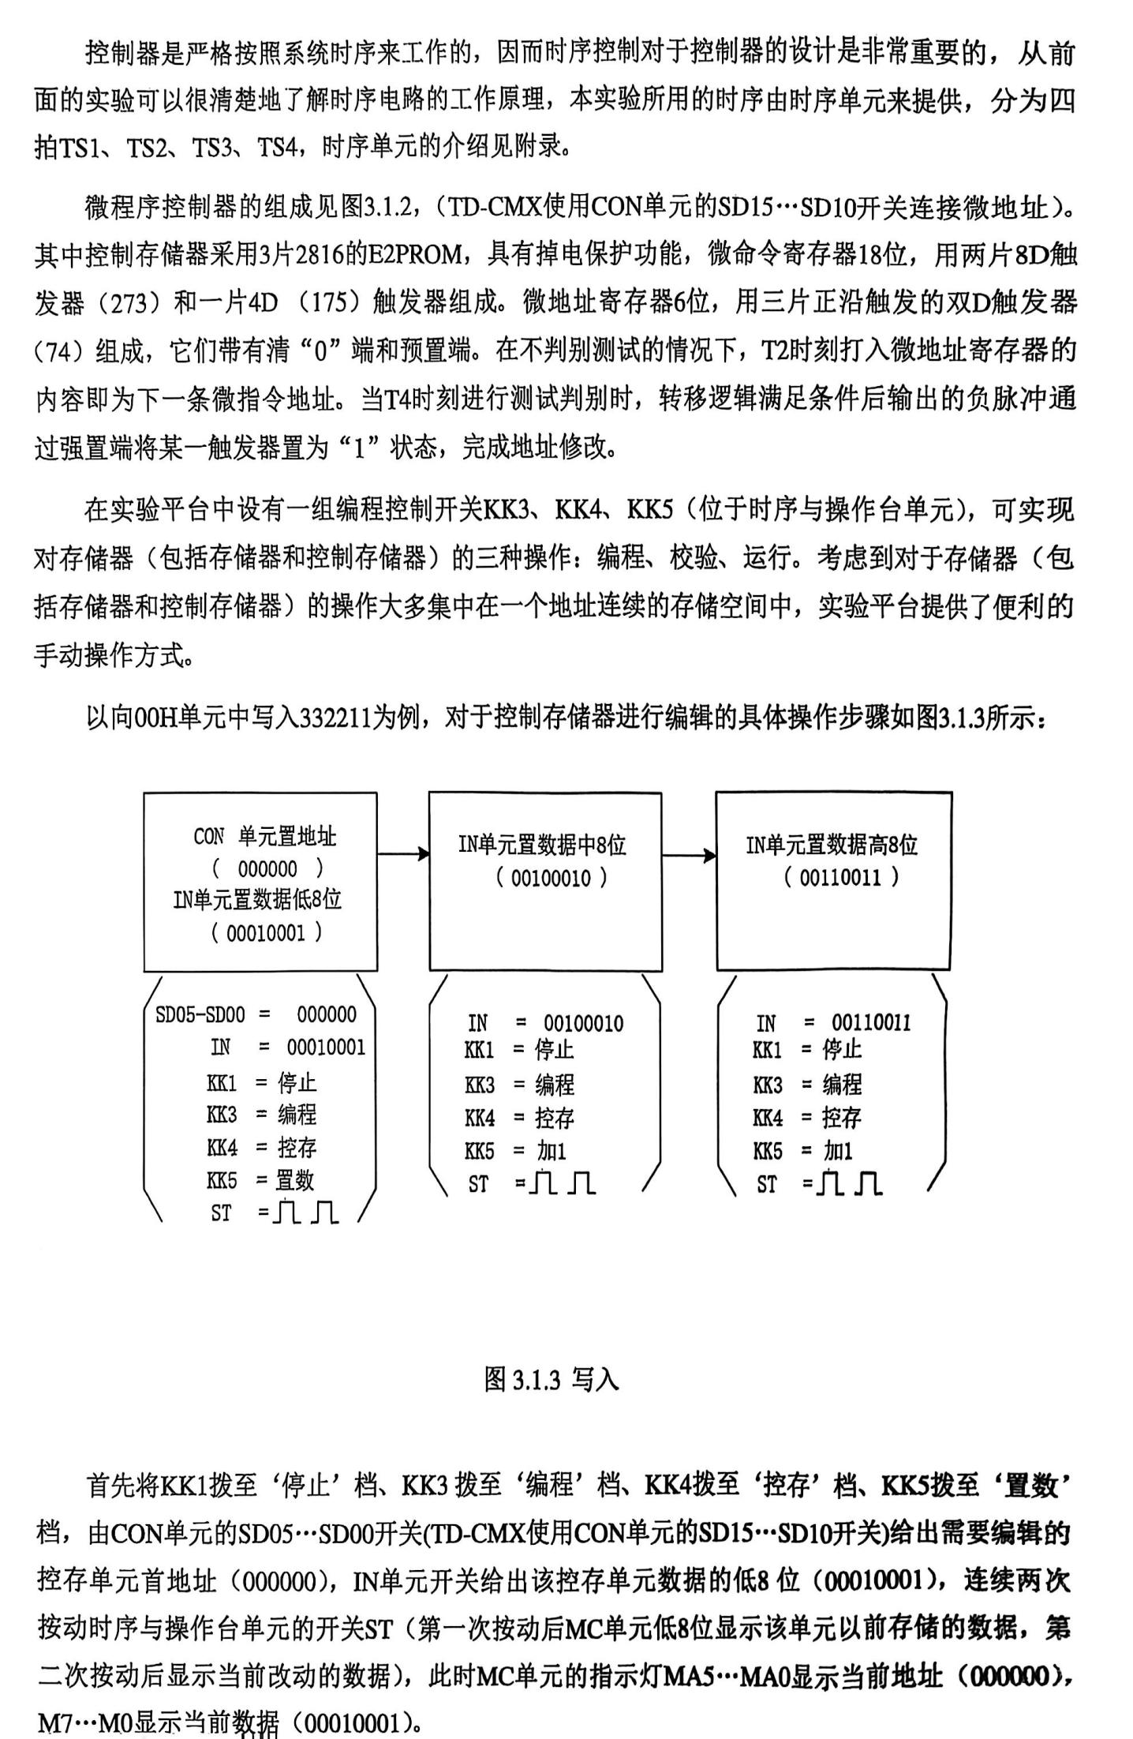
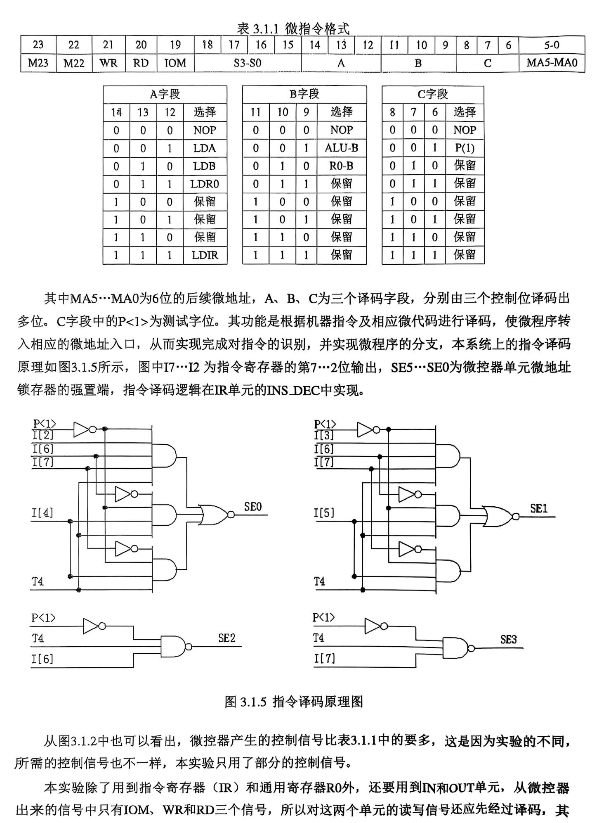
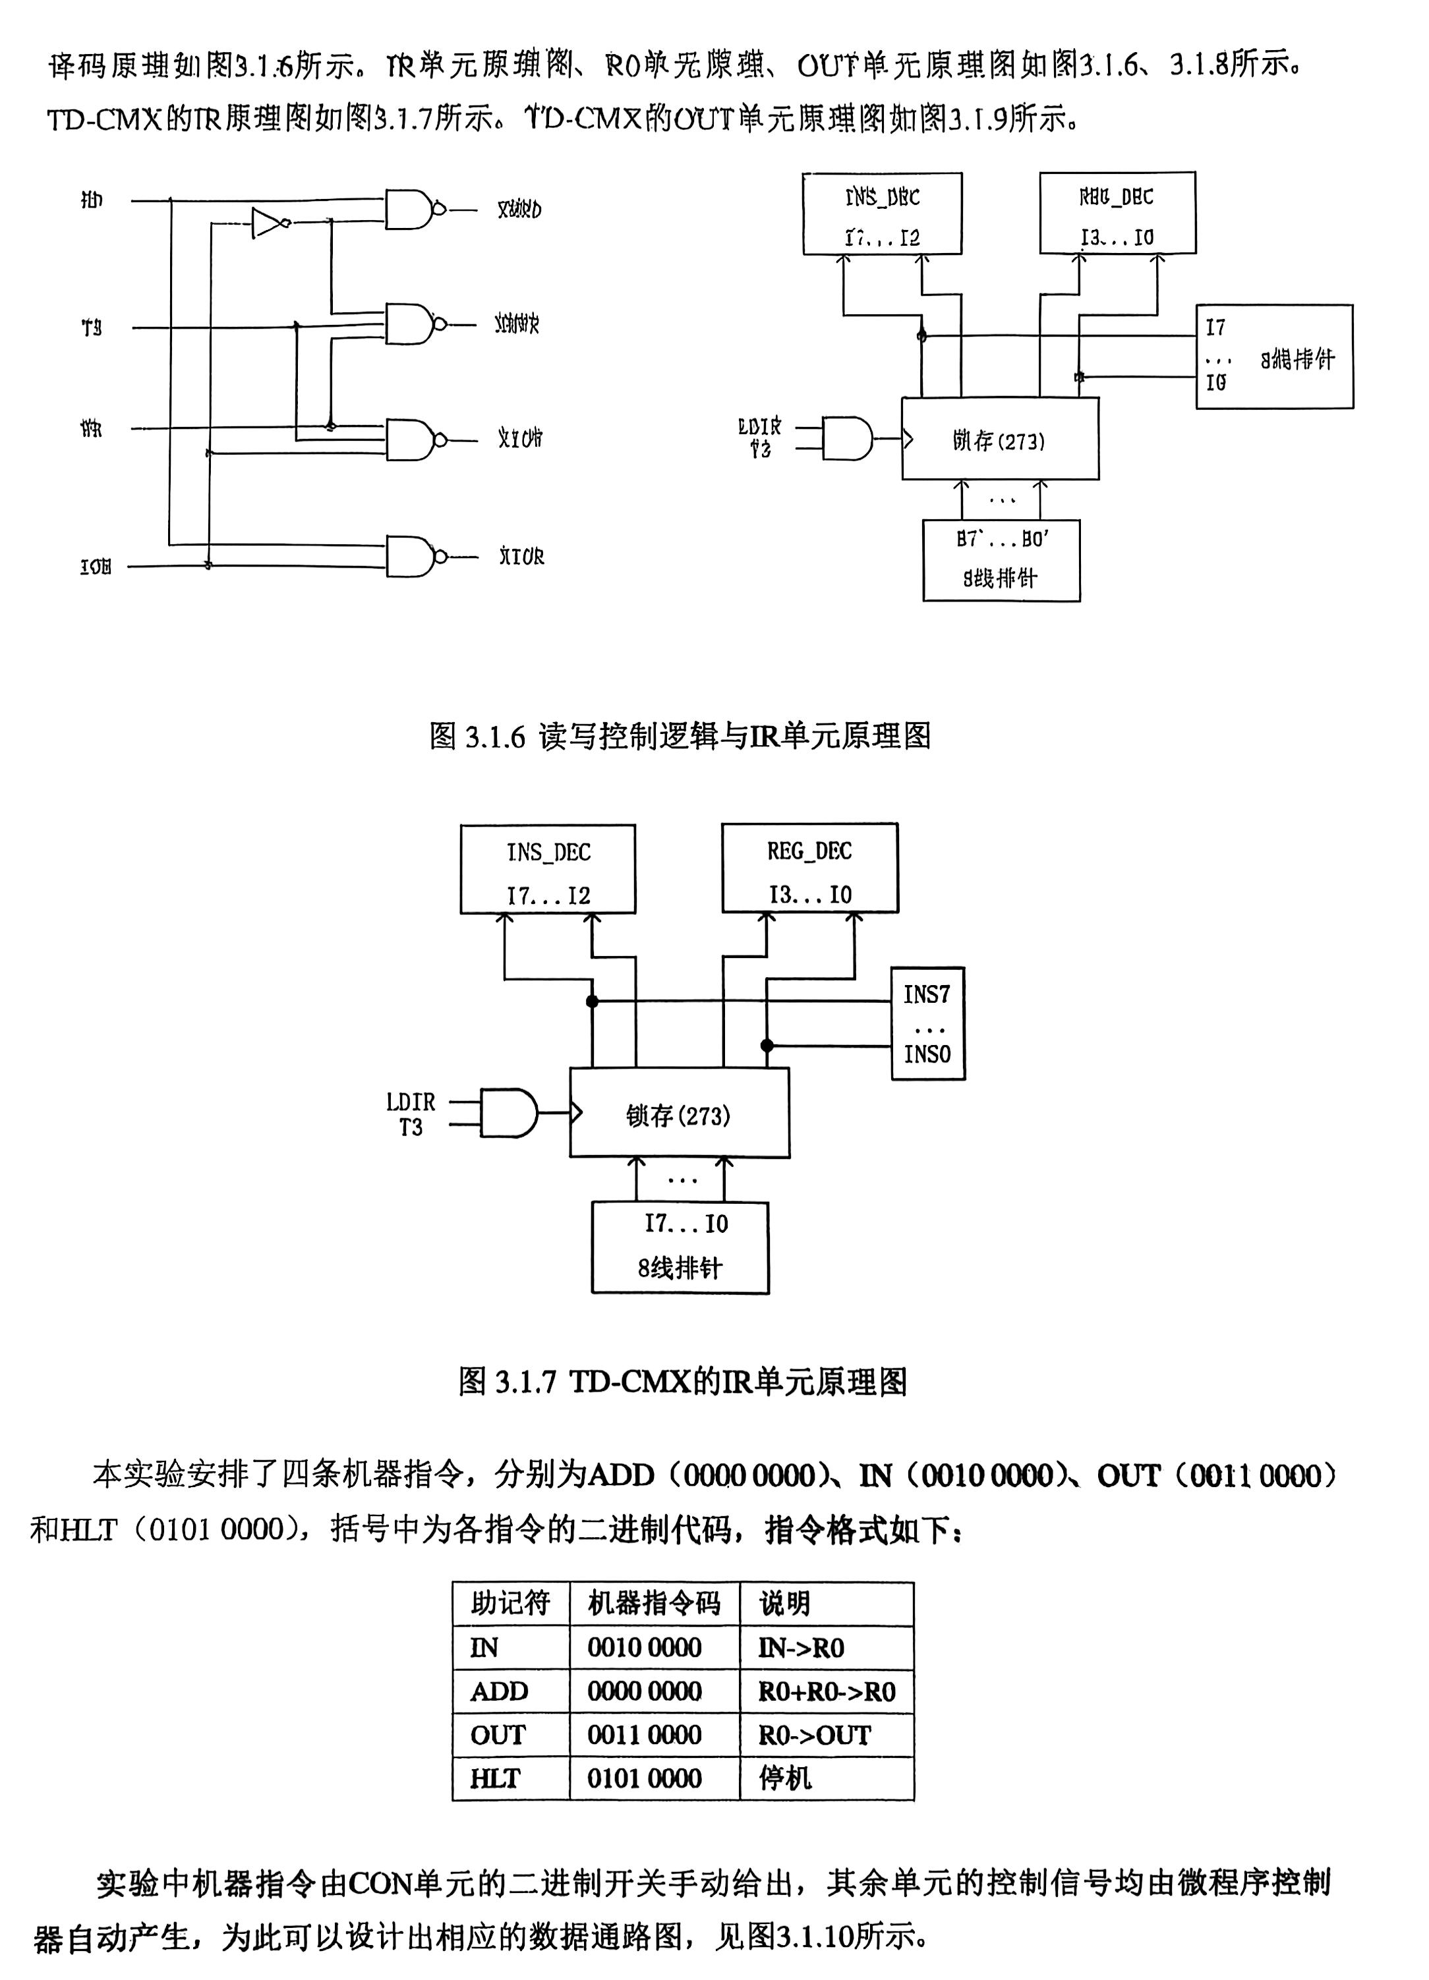
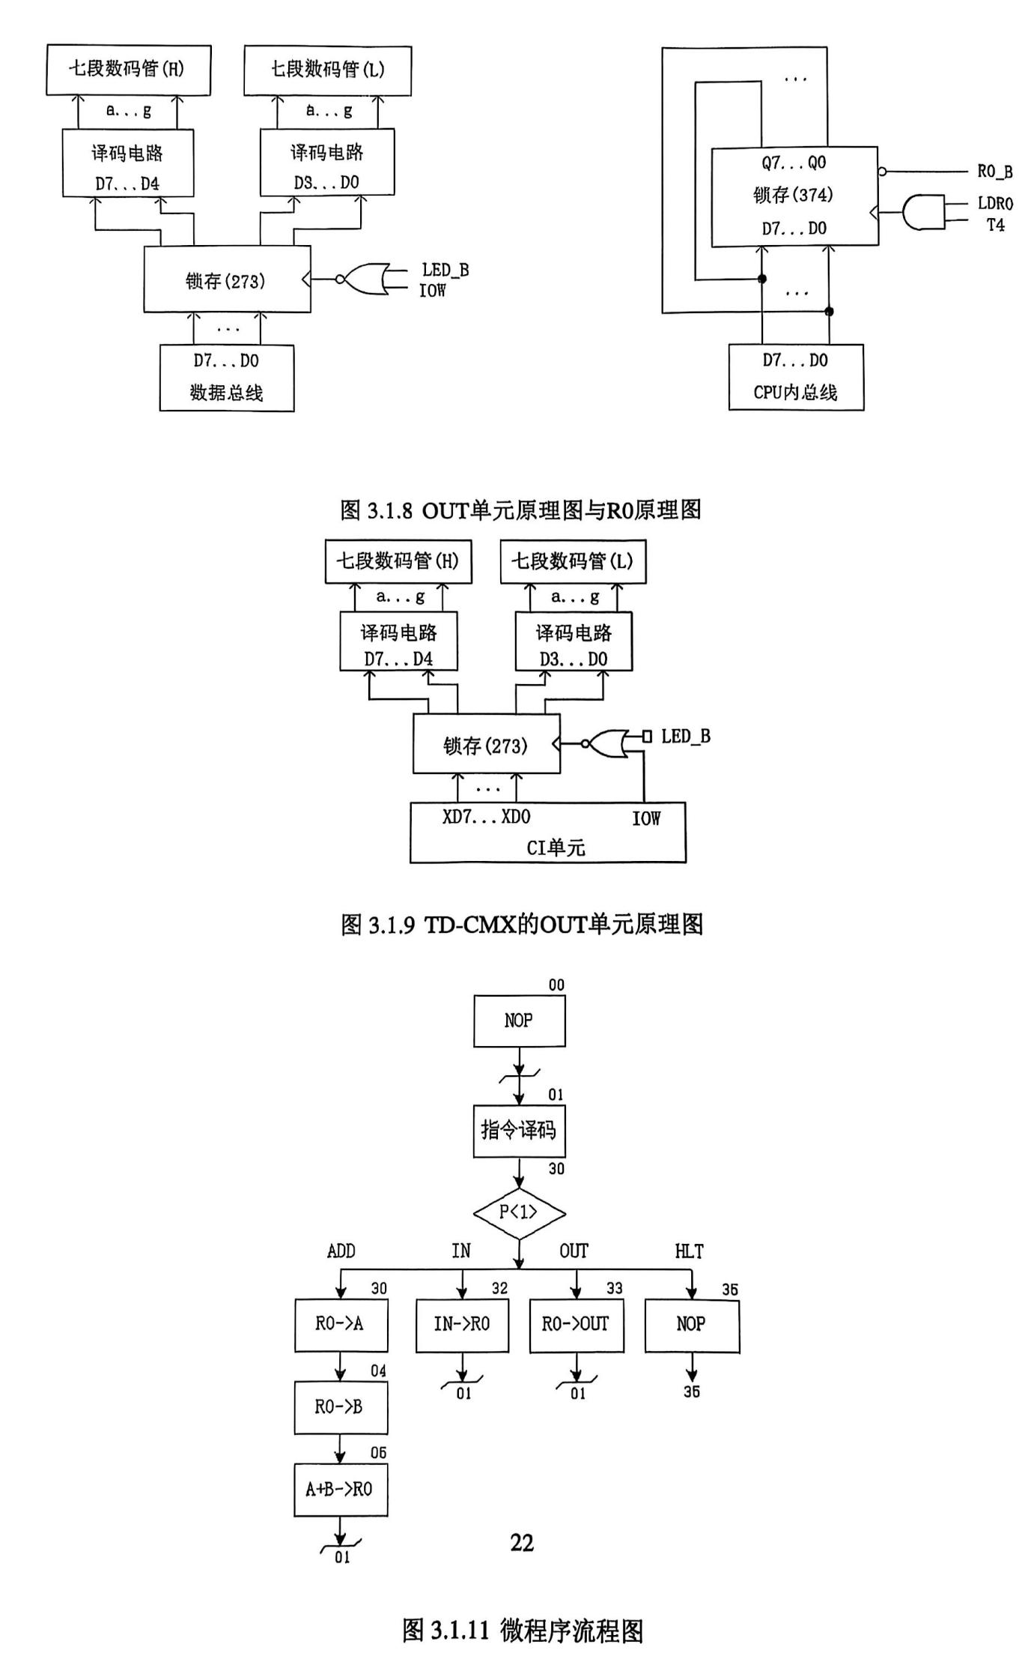
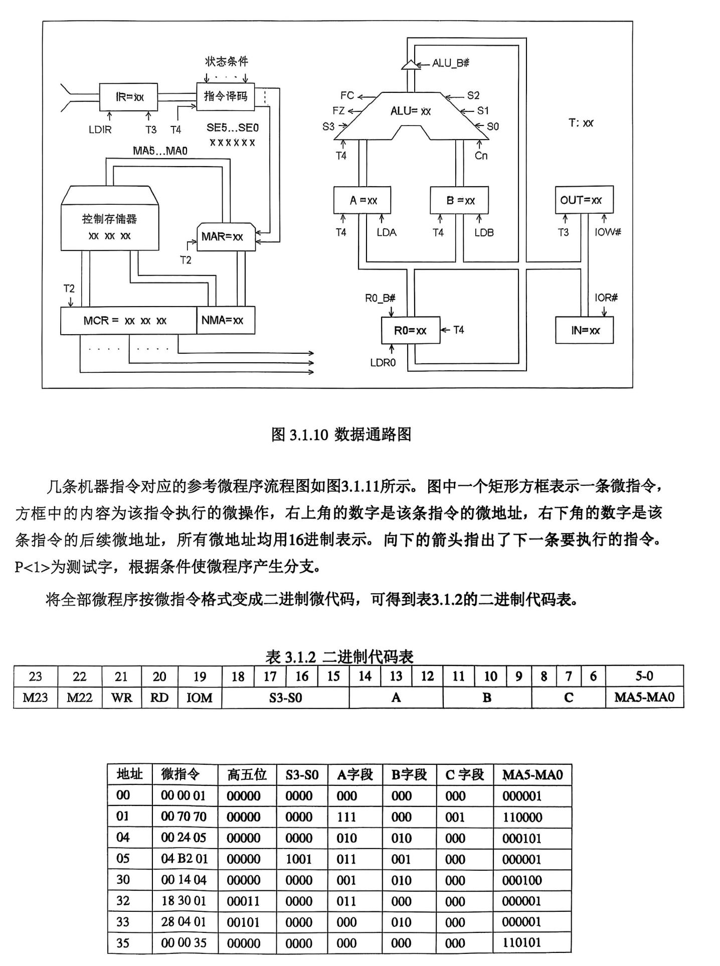
- 实验步骤与结果
- 接线。
- TD-CMX，按图3.1.13所示连接实验线路，仔细查线无误后接通电源。如果有‘滴’报警声，说明总线有竞争现象，应关闭电源，检查接线，直到错误排除。
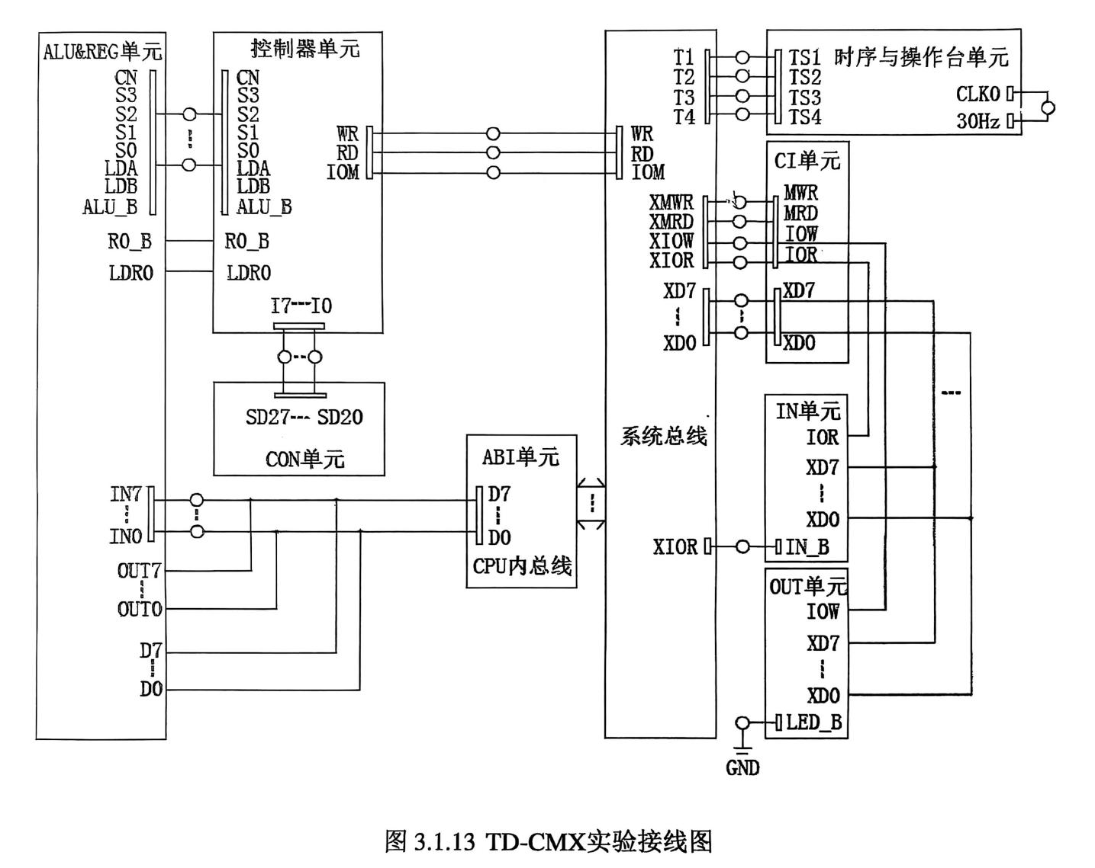
- 对微控器进行读写操作，有两种方法：手动读写和联机读写。
本次实验我运用了联机读写的方法：
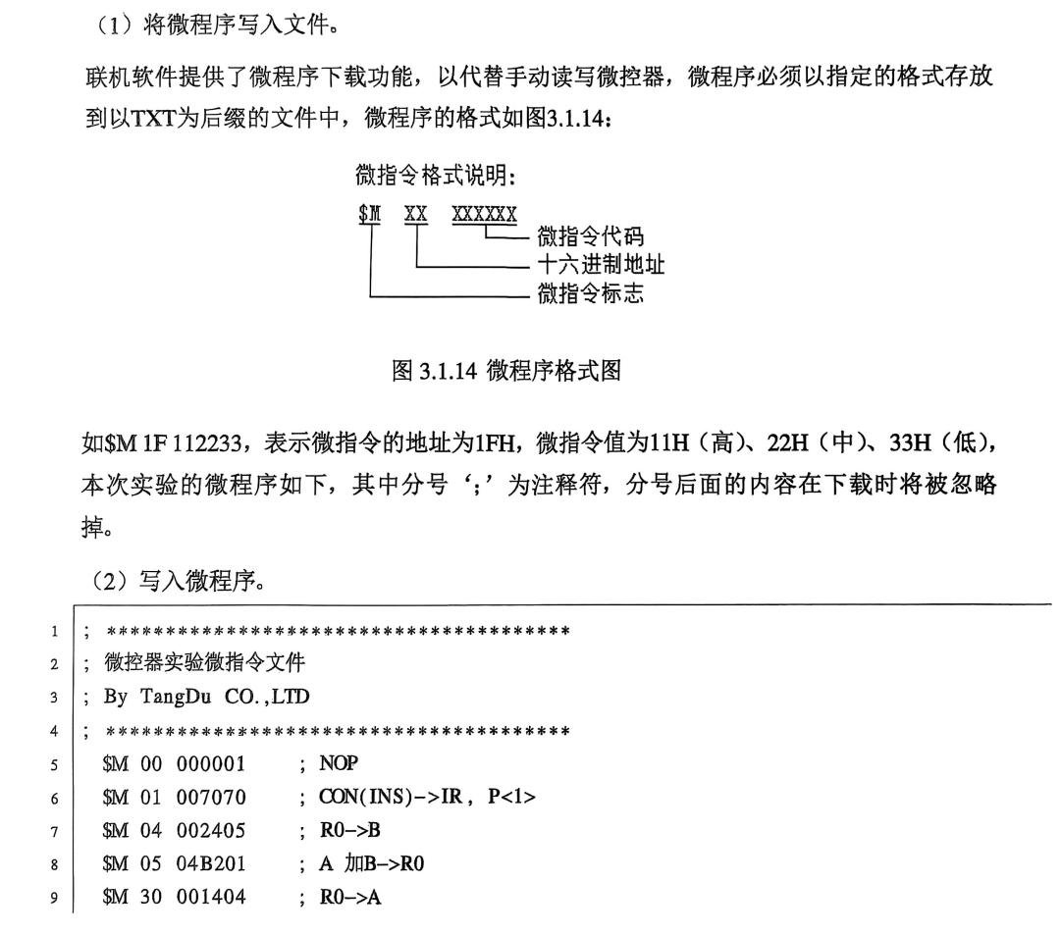
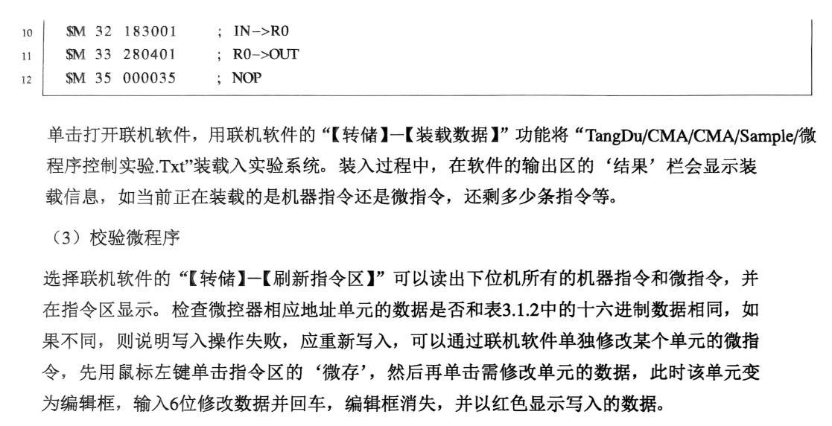
- 运行微程序。
运行时也有两种方法：本机运行和联机运行。
本次实验采用本机运行的方法：
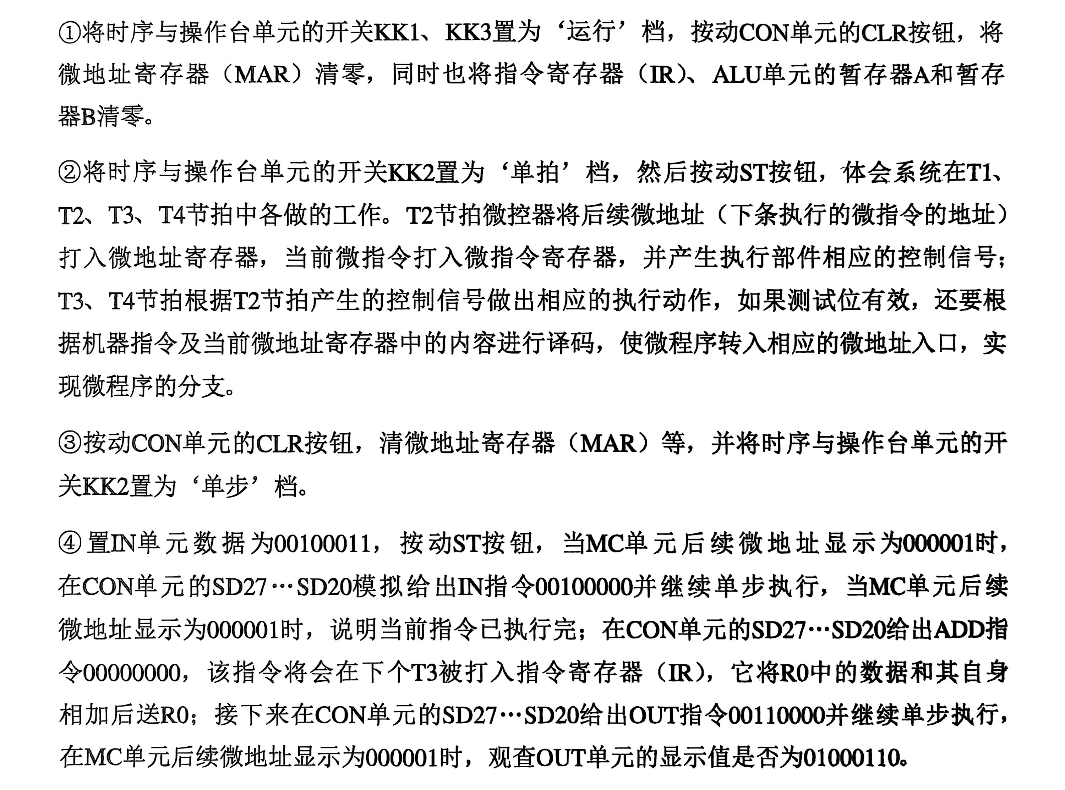
- 实验总结
本次实验围绕“微控器”展开，通过对微程序控制器组成原理的学习，结合TD-CMX实验系统完成了微程序的编制、写入及运行观察，深入理解了其将机器指令转换为微指令序列以控制硬件逻辑部件工作的机制。实验中，按要求连接实验线路，运用联机读写方法将IN、ADD、OUT、HLT等指令的微程序写入控制存储器，通过单拍、单步模式运行微程序，观察到T2节拍更新微地址、T3/T4节拍执行具体操作的时序过程，直观看到微命令对寄存器和外部设备的控制作用，如IN指令通过微操作将外部数据写入R0、ADD指令实现R0自加、OUT指令正确输出R0数据至外部设备。在接线时遇总线竞争报警，通过检查线路排除故障，体会到硬件调试的严谨性；利用联机软件的装载与校验功能确保微程序正确写入，感受到软硬件工具的互补作用。实验中清晰认识到微指令格式中控制字段、测试字段与微地址字段的协同工作原理，以及微程序通过地址转移逻辑实现分支跳转的过程，成功验证了微程序控制器将指令功能转换为微命令序列的核心思想。尽管实验仅涉及基础指令，但通过“原理分析—硬件接线—软件调试—现象验证”的完整流程，不仅巩固了计算机组成原理知识，更提升了硬件调试、逻辑分析和问题解决能力，为后续深入学习CPU体系结构奠定了实践基础，也深刻体会到微程序控制器设计思想在计算机控制单元中的重要价值。

